Перевод чисел из десятичной системы счисления в восьмеричную и обратно
Рассмотрим, как перевести любое число из десятичной системы счисления в восьмеричную, а затем переведем число из восьмиричной системы счисления в десятичную, то есть сделаем обратное действие.
Итак, в десятичной системе счисления мы пользуемся 10 цифрами с помощью которых можем составить любое число. Это цифры 0, 1, 2, 3, 4, 5, 6, 7, 8, 9.
В восьмеричной системе счисления у нас только восемь цифр 0, 1, 2, 3, 4, 5, 6, 7, с помощью которых мы можем составлять любые числа.
В восьмеричной системе счисления после семерки идет цифра 10 т.к. цифры 8 в ней нет. Почему? А потому что когда мы работаем в десятичной системе счисления то когда доходим до 9 то при прибавлении к ней единицы 9+1 получаем, что 9 заменяется на ноль, слева от которого добавляется 1 (к старшему разряду).
А теперь рассмотрим как перевести число из десятичной системы счисления в восьмеричную. Давайте возьмем число 259 в десятичной системе счисления.
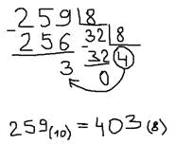
Число в десятичной системе счисления делим на основание степени (восьмерку). Получаем какую то целую часть (частное от деления) и остаток. Если целая часть больше либо равна 8, то опять делим на основание степени и получаем целую часть и остаток. Как только целая часть становится меньше восьми, начинаем выписывать, сначала последнюю целую часть, а затем все остатки в обратном порядке. Это и будет число в новой системе счисления, в нашем случае в восьмиричной.
И сделаем обратное преобразование переведем число 403 в восьмеричной системе счисления в десятичную.
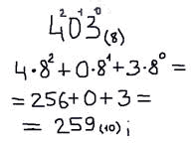
То есть вначале мы нумеруем числа справа налево для того, чтобы затем каждое из чисел в восьмиричной системе счисления умножить на восьмерку в соответствующей степени. Сложив все, мы получим результат в десятичной системе счисления.

